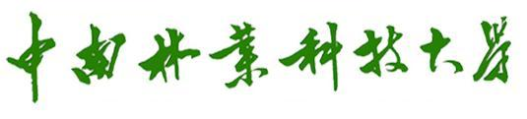
毕业设计说明书

学生姓名： 莫一凡 学 号： 20172641
学 院： 计算机与信息工程学院
专业年级： 2017级计算机与科学技术
题 目： 基于深度学习的狗图像分类
识别研究

指导教师： 周慧斌 讲师

评阅教师：

2021年5月

摘要

普通计算机程序在处理人看来很简单的图像分类任务时一般效果不佳，人眼在处理图像这样拥有大量信息但是整体大于细节的任务时，一瞬间就能完成图像识别分类，而传统程序处理这样非逻辑的任务时，原先引以为傲的强大计算能力无法发挥长处。
深度学习在计算机视觉方向有了长足的发展，在领域内很多方面已经完全达到人能所做到的识别速度和准确度，甚至是超越人类。AI计算机视觉已经在大众生活的方方面面产生了深远的影响，例如：面部识别支付，面部识别打卡，AI换脸美图......
深度学习之所以能有如此强大的影响力，得益于一个世纪以来科学家不断地突破，不论是算法理论方面，还是计算机硬件能力方。深度学习一直在追求更高的识别率，更快的识别速度，这依赖于更深深大的模型和日益强大的硬件计算速度。使得模型能够在不断扩展，日益复杂的情况下，依然能够快速的训练。
针对流行的kaggle AI竞赛平台中的dog-breed-Identification竞赛，本文研究了多种流行的网络结构，在kaggle平台提供的训练集上进行训练，并且在测试集上验证，最终产生评分。
过程中使用了迁移学习以提高特征提取的能力，针对原数据集规模较小的问题采用了补充额外训练数据集的方式，引入了斯坦福大学的狗图片数据集，采用GPU进行训练，加大训练轮次。最重要的是，同时采用了VGG16和resNet两种网络模型，在网络复杂度方面设置对照比较，目的在于探索网络深度和复杂度对分类器的提升效果。
关键词：深度学习；图像分类；卷积神经网络；kaggle；狗

Tittle Dog image classification and recognition based on deep learning

Abstract:
Ordinary computer programs generally do not work well when dealing with image classification tasks that are simple to humans. When the human eye processes images that have a lot of information but the overall is larger than the details, they can complete image recognition and classification in an instant, while traditional programs process In such an illogical task, the powerful computing power that was originally proud of cannot be used to its strengths.
Deep learning has made considerable progress in the direction of computer vision. In many aspects of the field, it has fully reached the recognition speed and accuracy that humans can do, and even surpasses humans. AI computer vision has had a profound impact on all aspects of public life, such as: facial recognition payment, facial recognition check-in, AI face-changing beautiful pictures...
The reason why deep learning can have such a powerful influence is due to the continuous breakthroughs of scientists over the past century, whether it is algorithm theory or computer hardware capabilities. Deep learning has been pursuing a higher recognition rate and faster recognition speed, which relies on deeper models and increasingly powerful hardware computing speeds. This enables the model to be trained quickly even under conditions of continuous expansion and increasing complexity.
Aiming at the dog-breed-Identification competition in the popular kaggle AI competition platform, this paper studies a variety of popular network structures, trains them on the training set provided by the kaggle platform, and verifies them on the test set, and finally generates a score.
In the process, migration learning was used to improve the ability of feature extraction. For the problem of the small original data set, an additional training data set was supplemented. The dog image data set of Stanford University was introduced, and the GPU was used for training to increase training. Rounds. The most important thing is that both VGG16 and resNet network models are used at the same time, and the comparison and comparison are set in terms of network complexity. The purpose is to explore the effect of network depth and complexity on the improvement of the classifier.

Keyword:
Deep learning; Image classification; Convolutional Neural Network; kaggle; dog

目录
摘要 1
Tittle 2
Abstract: 2
Keyword: 3
目录 4
1. 引言 5
1.1. 深度学习背景 5
1.2. 神经网络在图像识别领域的发展 6
2. 神经网络和训练 7
2.1 多层感知机 7
2.1.1 前向传播 7
2.1.2 激活函数 8
2.1.3 反向传播 9
2.1.4 学习率 9
2.2. 优化激活函数 10
3. 卷积神经网络 10
3.2.1 LeNet 10
1.2.2 AlexNet 10
1.2.3 GoogLeNet 10
1.2.4 ResNet 10
4. 提升网络效果 11
5. 狗分类使用技术 11

引言

深度学习背景
在1943年由神经科学家麦卡洛克(W.S.McCilloch) 、数学家皮兹（W.Pitts）提出建立了神经网络以及它的数学模型，最早称之为MCP模型，这是仿生生物神经元结构设计的模型，在当时只是一个理论的雏形，但是这是人工神经网络的开端。
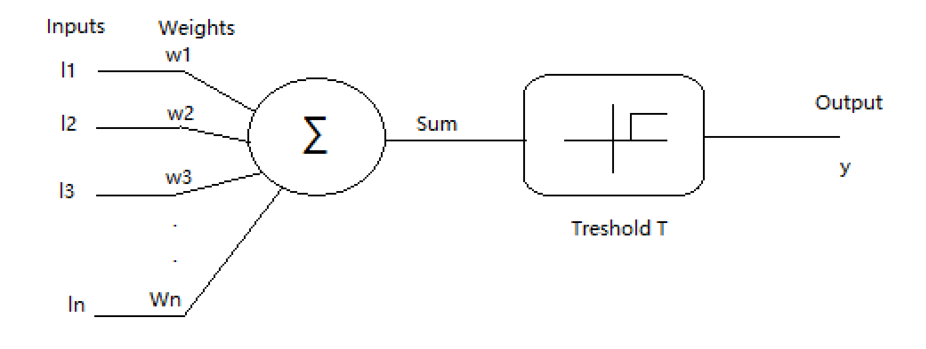
图 1.1
后来的科学家罗森布拉特提出了由两层组成的网络，并且称之为感知器。并且将MCP用在了机器学习的分类算法。使用了梯度下降算法，从训练样本中自动的学习更新weight，该方法被证实在数学层面是可以收敛的，这引领了第一次的神经网络浪潮。
再后来被人反驳说神经网络只是一种线性模型，只能处理简单的线性分类，并且被证实无法解决非线性问题，甚至是简单的异或问题都不能正确分类，感知器跌落神坛，此后20年时间神经网络没有得到有效的发展。
在1986年神经网络之父Geffrey Hinton提出了能够训练多层感知器的backpropagation算法，简称BP算法，并且采用Sigmoid函数进行非线性的映射，这破解了感知器不能进行非线性问题的分类。这一重大突破让神经网络得到第二次风靡。
此后BP算法遇到了瓶颈，在一些场景下会出现梯度消失问题，导致模型不可训练，这主要是由于sigmoid函数的特性导致的，在较大值和较小值时梯度变化极小，传导到前层的误差梯度几乎为0，无法进行参数的调整。再加上90年代时机器学习其他方面百花齐放，诞生了很多优秀的算法，投身深度学习的力量开始变弱。
到了近十几年时间，又是深度学习之父Geoffrey Hinton站出来，和他的学生发表了文章，提出解决梯度消失问题的解决办法：无监督预训练设置权值的初始值，让权值初始时处于可训练的范围。然后进行有监督的训练微调。再一次刺激了学术界对深度学习的关注。
其后提出的ReLU函数能够有效的替代sigmoid函数，抑制梯度下降问题。而且在2011年后，各大公司的研究人员，用神经网络实际的取得了了包括语音识别，图像识别的多个方面突破性的进展。
神经网络的发展也体现了深度学习发展的一波三折，每一次的沉积之后都有一次厚积薄发的突破。正是有像Geoffrey Hinton这样深耕在领域内从不放弃的先驱者，才有了今天深度学习领域的喷薄产出。

神经网络在图像识别领域的发展
图像识别是一个发展历史很悠久方面，在早期，图像识别领域依赖于数字信号处理的发展，早期图像的质量和采集设备较差，对任务的影响很大，诞生了很多预处理算法，比如图像增强算法，手工的边缘检测算子等等，这一系列的方法都可以统称为数字图像处理以及手工特征提取。这一系列的知识对现在来说已经过时了，手工设计的各种方法针对性强，泛化性差，基于人的先验知识设计，在很多领域效果不好。但深远的影响到了现在很多深度学习图像处理，例如卷积器和池化器。
在深度学习兴起的时代，图像识别不再是需要先验知识专家处理的问题了，通过特征提取和分类器的联合训练，用数据自驱动的训练出最适合相关任务的特征提取模型。同时分类器也能最好的适配特征的相性。图像识别已经是深度学习一家独大的年代，当然这也带了一些弊端，相比于之前的处理方法，深度学习在处理这方面问题是要更加简答粗暴，缺少理论和解释性。技术总是在不断地自我迭代当中，深度学习用于图像识别确实已经非常的成熟而且做到了工业化。但是想要取得进一步突破可能还得回过头看看。

神经网络和训练

2.1 多层感知机

2.1.1 前向传播
多层感知机是最早期的神经网络，包含有输入层、输出层、以及中间的多个隐层，下图是包含一个隐层的多层感知机，一共是三层结构。
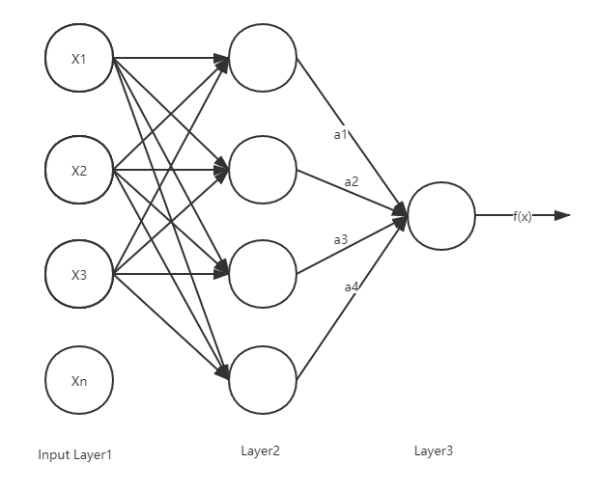
图2.1 多层感知机
多层感知机的层之间采用全连接方式，我们用角标表示不同层，下标表示同层内的不同神经元，输入是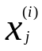，输出是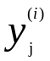，参数是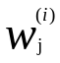，常数项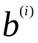。
对单个神经元内的计算公式如下：
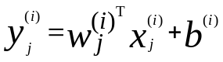
求得单个神经元的输出，对多个神经元的计算采用矩阵化计算，充分利用计算单元针对矩阵的计算加速，以下是对多个神经元的计算的矩阵形式：
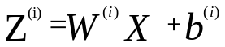

2.1.2 激活函数
多层感知机计算单元直观简洁，其实际数学意义是拟合各种线性函数，由于多层之间连接都是线性计算，因此不管隐层有多少层，都无法完全的拟合非线性函数。因此针对这一弱点，提出了激活函数的概念，激活函数都是非线性函数，通过在神经元的输出之后插入激活函数，多层感知机拥有了拟合非线性函数的能力。最初的激活函数是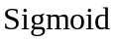函数：
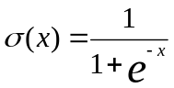
其函数曲线如下：
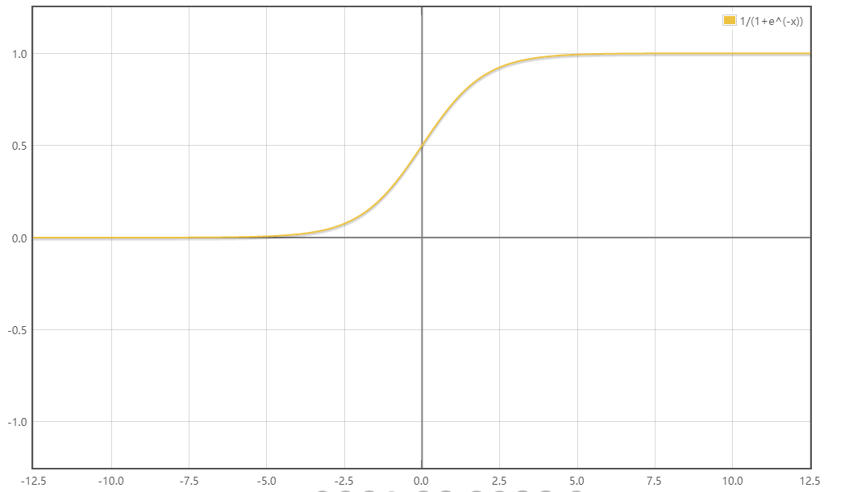
图2.2 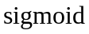函数
函数也叫Logistic函数，可以将一个实数映射到(0,1)之间的任意值，可以证明函数是非线性函数，在x=0时不可求导。而且sigmoid函数的导数值为：
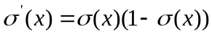
其值可以由前馈值简单的计算出来，这些特性使得被用于做激活函数。
但是函数具有缺点：
- 计算涉及除法，对计算机来说除法计算成本高；
- 在函数的大部分区间，导数值接近于0，导致反向传播梯度时梯度消失；
尽管如此，这也不能抹灭函数对神经网络发展带来的深远影响。

2.1.3 反向传播
介绍了前向传播之后，重要的就是神经网络的训练过程——反向传播，也叫做BP算法。通过前向传播可以计算出一个预测值，而预测值与实际样本之间可以计算出误差值来，误差值越大我们的模型离正确的模型就越远，需要调整模型中各个参数。因此我们需要合适方式来计算出误差值，再使用梯度下降算法改变参数，由于这个过程和前向传播的计算刚好是一个逆过程，因此被称为反向传播，从最后的层修正参数，直到梯度计算传播到第一层，一就完成了一轮训练。
误差损失函数以及交叉熵函数：
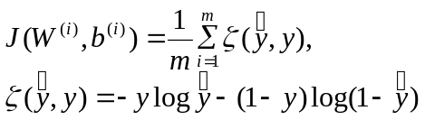
通过对误差损失函数的求导计算得到：
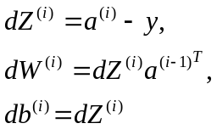
得到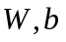梯度值，反过来更新原来的：
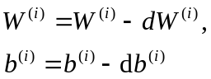

2.1.4 学习率
这一个更新权重和偏移量的过程就是反向传播计算，权重和偏移量的改变方向朝着使误差损失值为0的趋势。如果把误差损失函数绘制成为在一个超维度空间中，那么我们权重和偏移量的改变就是为了让误差值走向最小值，但是由于部分样本的梯度下降方向不能代表着全体样本空间的下降方向，而在计算机训练的时候我们也无法一次使用全体样本空间的值进行一轮训练（数据有时候大到无法一次性存入内存或者是显存），所以我们要按一定比率采样的去更新权重和偏差值，这个比率就是学习率。如果学习率过大（接近1），那么每一轮训练后，权重和偏移量会有大幅度的改变，可能会在误差损失韩函数超维度空间的最小值附近大幅度的摆动。学习率很小的情况将会非常的接近真实的最小值，但也永远不能达到。过小的学习率将会导致梯度下降的异常缓慢，学习效率很低。
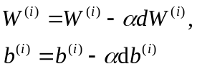

2.2. 优化激活函数
前面提到激活函数，激活函数在神经网络中不可或缺，并且激活函数是影响神经网络训练和计算性能的关键因素。由于函数具有一些影响很大的缺点，出现了类似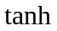函数以及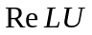函数，其优越的性能使得它们几乎完全替代了函数。

2.2.1 函数
函数又叫做双曲正切函数：
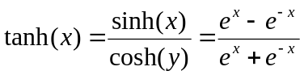
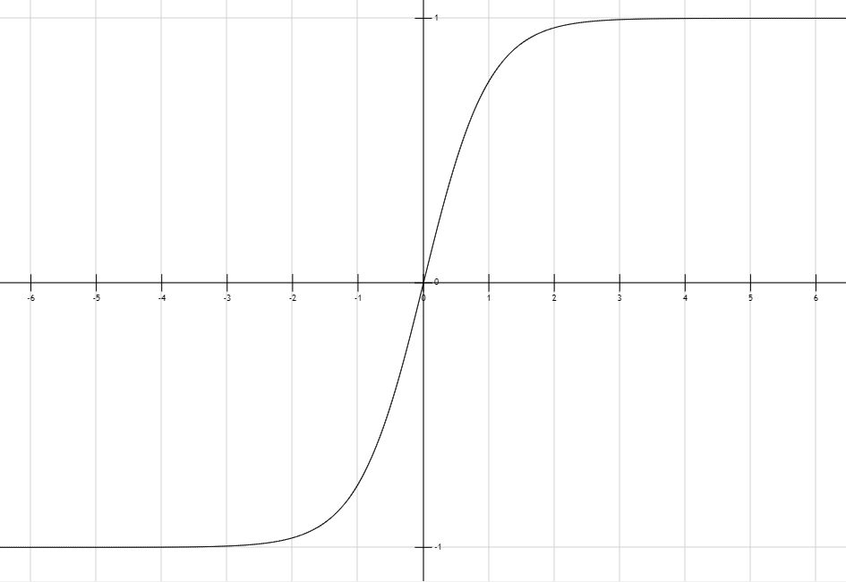
图2.3 函数
函数是非线性函数，值域在(-1,1)。可以将任意实数映射到(-1,1)范围内。相比具有以下优势：
- 可以从函数图像看出来，函数更加的陡峭，因此收敛速度更快；
- 最值相差更大，分类输出时对比更加的明显。
但是函数依然在很大的范围存在梯度消失问题，因此没有彻底解决问题。
2.2.2 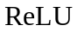函数
是当前最热门的激活函数，又被称为修正线性单元：
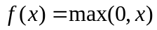
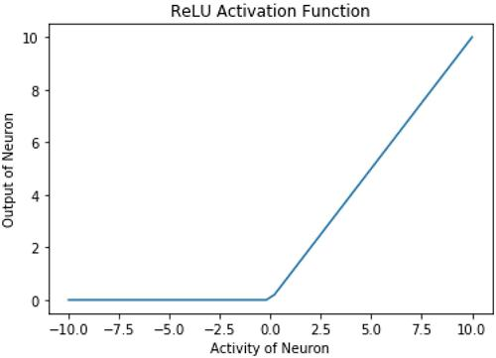
图2.4 ReLU函数
是一个分段函数，在x=0处不可导，因此是一个非线性函数。ReLU解决了函数的各个缺点：
- 函数在x>0时，导数值恒定为1，不存在梯度消失问题；
- 函数求导简单；
- 增大神经网络稀疏性。由于在输入负数时输出0，这相当于将某个神经元关闭，不会对最后的结果带来任何的影响或是提升。所以说网络稀疏度提高了，提高网络稀疏度，并且是随机的关闭某一些神经元，能够提升网络的泛化能力，降低网络结构之间的依赖关系。

经过广泛的验证，被证实性能十分的优秀，能够显著提高反向传播的速度。
同样在使用的过程中也发现了一些以前不曾关注的缺点：
- 神经元坏死。前面优点提到了网络稀疏度，这一可以从负面来理解，网络稀疏度提高也意味着网络的容量降低，拟合能力下降。
- 中心值不为0。函数值无负值，是非零化的输出，对下一层的神经网络带了偏置偏移，将会影响到下一层的梯度下降效率。

2.3 误差损失函数的选择
误差损失函数对反向传播计算梯度下降有很大的影响。选择误差损失函数应该具有计算较简单，求导方便，梯度变化明显，梯度具有稳定连续性。

2.3.1 均方误差函数
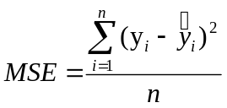
下面是均方根误差函数值的曲线分布图，最小值即为目标值的位置：
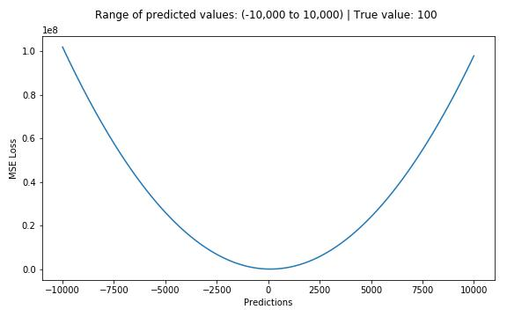
图2.5 MSE函数
均方绝对误差函数具有优点：函数曲线连续可导，具有稳定的解。
缺点：函数值两端梯度变化剧烈，使用梯度下降算法求解时会出现梯度爆炸。

2.3.2 平均绝对误差
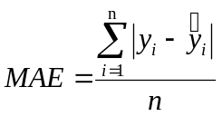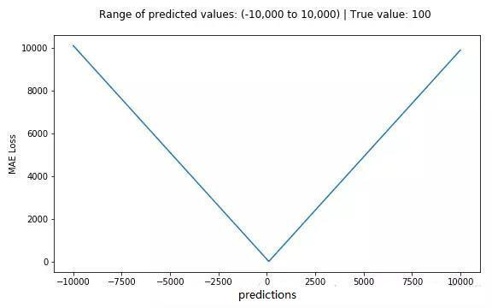
图2.6 MAE函数
平均绝对误差是一种不太常用的回归损失函数，它计算的是目标值和预测值之差绝对值的和，这表示的是预测值自身的平均误差振幅，并没有考虑误差值的方向性。
平均绝对误差函数优点是：梯度稳定存在并且没有梯度爆炸的风险。
缺点：函数曲线并不连续可导，求导不方便。

2.3.3 smooth L1误差损失函数
前面提到的平均绝对误差函数的缺点是不连续可导，而smooth L1函数就解决了这个缺点，在拐角处变得连续：
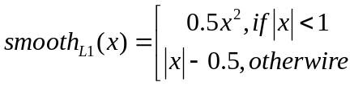
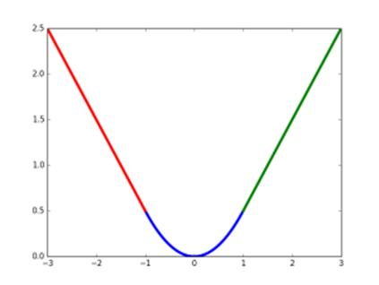
图2.7 Smooth L1函数
Smooth L1针对上面提到两种误差损失函数的优缺点进行了结合。整体连续可导，梯度下降值大小可控不易出现梯度爆炸。

2.3.4 Cross entropy误差损失函数
Cross entropy又称交叉熵损失函数，是一种非常优秀的损失函数。主要用到信息论中的熵的概念：现有有关样本集合的真实概率分布p，以及非真实分布q。按照真实分布p描述识别一个样本所需要的编码长度的期望值为：
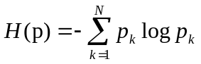
这就是真实分布所带来的全部信息量的期望值，称之为信息熵。
要描述真实分布p与非真实分布q之间的差异，我们用KL散度也就是相对熵来表述：
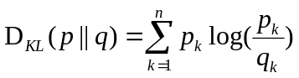
相对熵越小，代表着非真实分布q离真实分布p越接近。
KL散度公式可以化简得到：
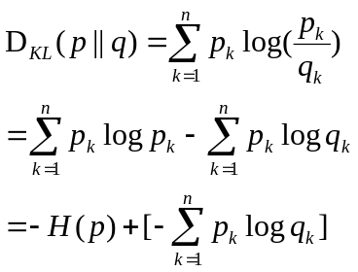
当我们对随即变量进行预测是，真实分布p是不变的，那么信息熵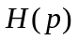也是固定的，需要最小化的部分是DK散度公式化简的另外一部分，称之为交叉熵：
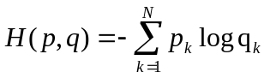
从信息论的角度分析了为什么使交叉熵函数取得最小值的训练方向，就是让预测的概率分布趋向真实分布的方向。

2.3.5 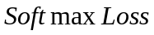函数
误差损失函数是交叉熵损失函数的一种特殊情况，交叉熵函数计算的是整个样本的输出空间的分布期望，如果真实分布的结果是只有一种可能，举例子来说一件事情的发生结果只有一个结果，非常确定，那么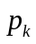中只会有一个的值为1，其他为0。那么交叉熵公式就可以化为：
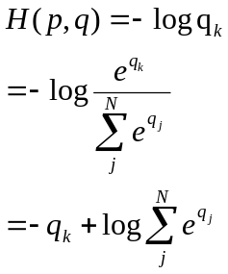
这里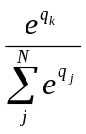预测概率空间中，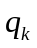就是预测正确的概率，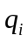即是非真实空间预测的所有可能概率。
误差损失函数的特性使得它用来做多分类识别任务的最后输出层。

2.4 梯度下降方法的选择
在反向传播当中，逐层计算求得梯度，下一步是利用梯度值，按一定的方式计算修正参数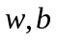。这个计算的方式对训练的结果非常重要，直接影响到能否使损失值下降到最小值，还会影响到下降的速度。将损失函数置于全体可能空间中一般是一个超维的解空间，简化为三维空间可以表示如下图：
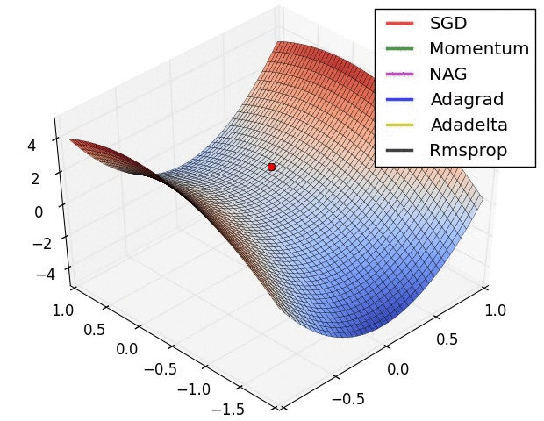
图2.8 梯度下降马鞍面
梯度下降法的数学意义就是，梯度的方向是函数增长最快的方向。因此反方向就是函数下降最快的方向。这里约定待学习的模型隐层函数为：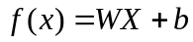，这里W是一个向量，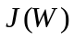损失计算函数，计算损失函数得到的梯度为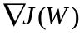，学习率为。

2.4.1 随机梯度下降算法（SGD）
给定函数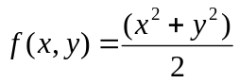，求得梯度，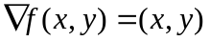。
给定随机初始点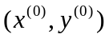，通过梯度得到迭代公式：
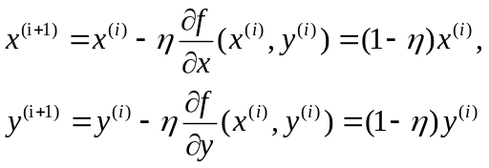
求极限可得(0,0)，因此求得函数的最小值是(0,0)。
随机梯度下降算法是很常规的，一次取一个样本计算得到梯度，减去梯度和学习率的乘积。由于单个样本的下降方向不能代表真实整体的下降方向，也就是存在噪声，梯度的下降方向有时候是真实放下降方向，有时候甚至是相反方向，但由于样本的整体能够反映出大致下降方向，所以在样本足够，训练时间够长的时候，总能够到达最低点，因此称为随机梯度下降算法。
随机梯度下降算法由于对样本中噪声的反馈很大，有改进SGD。
基于Mini-batch的随机梯度下降算法。一次取一个小批量样本，求得的损失函数梯度值是各个样本的平均值，这样得到的下降方向不容易受单个样本噪声的影响。

卷积神经网络

3.2.1 卷积层
卷积是一种数学计算，在数学中应该叫做互相关函数。常常用于提取相关特征。在神经网络中卷积核是卷积神经网络的核心工具，也是卷积计算的参与者。
卷积核在图片特征提取当中常常是作为边缘滤波器，对图片中关键特征提取，去除冗余信息，能够减少数据矩阵的尺寸。
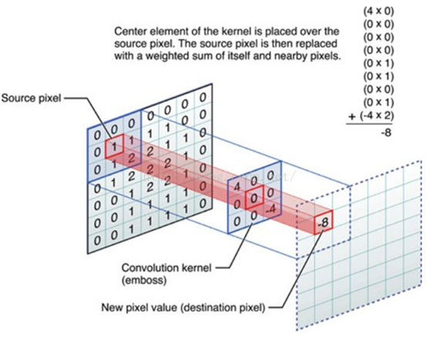
图 3.1 卷积计算
卷积层在神经网络中的作用：
- 局部连接：
局部连接，卷积层的输出都是输入经过卷积计算得到，只有部分的节点和前一层之间有联系，因此大量减弱了节点的耦合性。
图像处理的特点是，特征往往是相互靠近的像素点组成的，相距比较远的像素点可能关系比较弱。特征与特征之间可能存在关联，但是也有很多不存在关联性，提取某一特征的卷积层节点应该有关联，而不同特征之间的应该尽量保持独立，减弱相关，那么最好的方式就是部分连接。
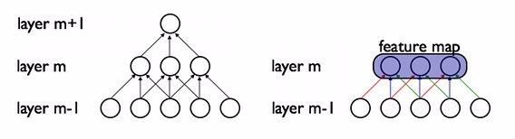
图 3.2 局部连接
- 参数共享
参数共享也叫做权值共享，在全连接层中，每两个连接的上下层节点都有独立的参数，而在卷积层中，训练得到参数仅仅是卷积核，而一个卷积核的大小是远远节点间参数。
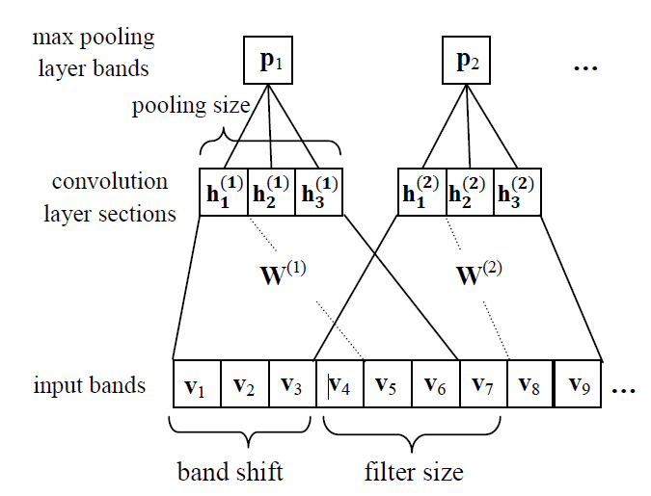
图 3.3 参数共享

3.2.2 池化层
池化层常常应用在连续卷积层之中，其作用是压缩数据尺寸减少需要训练参数的数量，能够减少过拟合。在图像处理当中，池化层的最直观的作用是可以起到压缩图像的作用。
特征不变性：图像处理当中对图片尺寸的变化是不敏感的，当图片下采样时，图片最基本的特征依然得到了保留。在人脑处理图像时，不会因为图片变模糊或是尺寸变小了一半而导致不认识图片了。去掉了很多的重复性特征，不会严重影响到对图片的识别准确率，池化层在神经网络的中作用类似。
特征降维：图片经过卷积核提取到特征后，相邻的输出中很可能检测到了相同的特征，还有可能提取到了更深但是无意义的特征，池化层通过下采样，去掉了重复特征和无意义的特征提取。
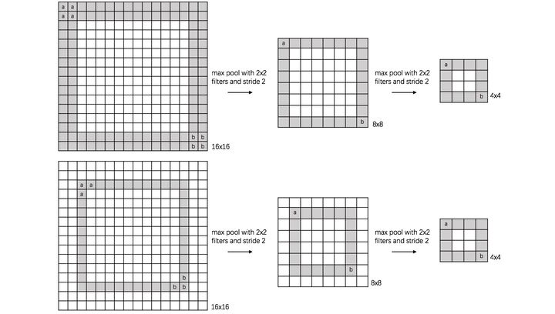
图3.4 池化层

3.2.3 LeNet
LeNet最早诞生于1994年，应用于手写数字识别。是最早期的有实用价值的卷积神经网络。LeNet的诞生有其历史背景，当时计算机计算速度不足，无法达到现如今的水平，网络规模受到限制，但是网络规模小意味着网络的容纳量小。因此在必须提升网络规模前提下，通过采用卷积层以及池化层，减少了很多的全连接层。减少了计算的复杂性。从而使得网络在当时的硬件水平下依然可以训练。
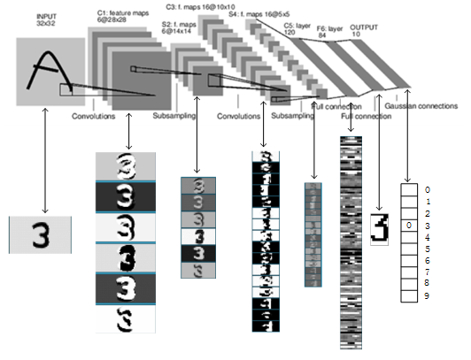
图 3.5 LeNet网络结构

3.2.4 AlexNet
AlexNet的网络模型，包含了5个卷积层，3个全连接层，网络的总层数是8层。
网络分为相对比较独立的上下两部分，网络作者介绍道这两部分是分别存在与不同的两块GPU当中，通过双GPU的方式在当时有限的硬件条件下，又提高了网络能够设计的最大深度。充分利用了两块GPU的计算能力，因为当时单个GPU只能够存放下一半的网络模型参数。从LeNet到AlexNet可以看到硬件计算能力对网络的拟合能力有至关重要的限制。
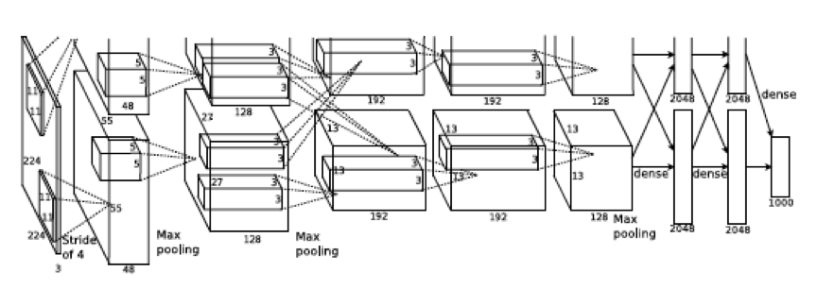
图3.6 AlexNet

3.2.5 GoogLeNet
深度学习以及神经网络快速发展，硬件方面带来的提升固然很大，但是研究方向变得更加宽广，网络结构的设计变得越来越巧妙。
当时在AlexNet的基础上提出了GoogLeNet网络，其解决的问题是：在保持网络结构的稀疏性的同时，还能利用到硬件计算密集矩阵时的高速性能。
GoogLeNet中突破性的提出了一种结构：Inception。在以往的网络中，某一层的操作是确定的，究竟是卷积层、池化层还是全连接层。但是这个操作的选择在不同的任务下效果是不一样的，因此网络的结构也应该能够适应性的去调整。在这种情况下，网络的结构也在一定程度下能够训练，Inception能够满足上述的要求，究竟是选择什么样的卷积核，还是选择池化层。交给训练过程的自适应选择。
Inception还使用了1x1卷积核，能够大幅度减少连接之间的参数值，经过1x1卷积核的计算，数据尺寸将减少很多。
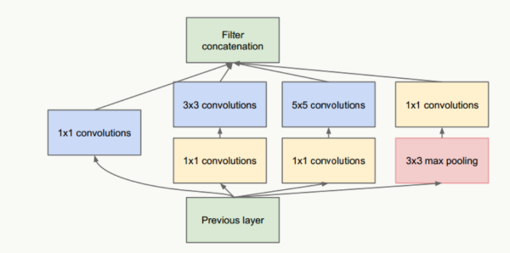
图3.7 Inception

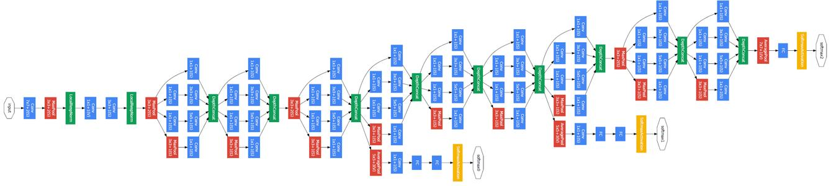
图 3.7 GoogLeNet

3.2.6 ResNet
ResNet是当前应用最广泛的基于CNN的特征提取网络。随着网络层次的加深，更高层次的网络不能够提高分类性能，而且在深层的网络中会出现无法收敛的情况，测试数据集上也不能得到很好的训练效果。这一系列问题是由于网络过深，梯度传播过程很长，经过多层计算后，梯度渐渐消失，导致收敛异常缓慢。
若将假设输入设为X，将网络模型中某层的参数设为H，则以X为输入的此层的输出将为H(X)。常规的网络学习到的就是从X -> H(X)的映射关系。
而残差学习则于是使用多个不同的带参网络层学习，输出网络层之间的残差。残差块的公式表达为：H(X)+F(X,W)。
残差块分成两部分直接映射部分和残差部分。 H(X)是直接映射，F(X,W)是残差部分，残差部分一般由卷积操作计算得到。残差块引入Identity mapping的概念，在输入和输出建立了两条通道，一个是直接连接学习的直接映射，一个是多部卷积操作组成的残差。模型要学习是两部分之和。如果两部分的通道数不相同，残差块引入了1x1卷积核，补齐两者的差距。从而是的两部分的结果能够求和。
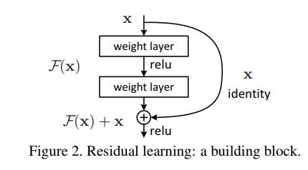
图 3.8 残差块

提升泛化能力
过拟合，是指模型在训练集上有很高的识别准确度，但是在测试验证集上效果较差，模型缺乏对未知数据的预测能力，这种情况就称为模型过拟合。下图3.9中，第一种是欠拟合状态，模型对训练数据拟合能力不足；第二种情况是理想的状态；最后的是过拟合状态，模型过于复杂，预测的结果虽然很正确，但是学习到了不必要的复杂特征，导致在未知数据上的预测正确率不如训练集。
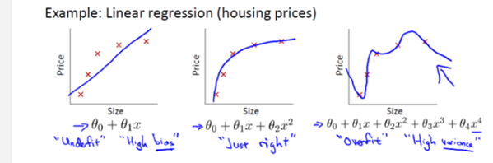
图 3.9 不同拟合情况

4.1 早停（Early stopping）
Early stopping便是一种迭代次数截断的方法来防止过拟合的方法，即在模型对训练数据集迭代收敛之前停止迭代来防止过拟合。训练随着轮次的加多，在训练集上的正确率随之增加，但是由于样本不完全代表着真正要学习的真正模型，样本是存在误差和噪声的，因此不要求在训练集上达到100%的正确率，为了避免这种情况，可以在训练过程中随机的暂停训练，得到中间过程的模型。

4.2 正则化
指的是在目标函数后面添加一个正则化项，一般有L1正则化与L2正则化。L1正则是基于L1范数，即在目标函数后面加上参数的L1范数和项，即参数绝对值和与参数的积项。
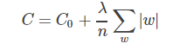
L2正则是基于L2范数，即在目标函数后面加上参数的L2范数和项，即参数的平方和与参数的积项。
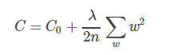
正则化对过拟合问题之所以有比较好的帮助，是因为：
- 正则化是基于参数满足正态分布，而中心极限定理表明，大多数规律分布满足正态分布，因此正则化比较适合；
- 将模型的参数限制在比较小的范围，模型参数越大，其模型也越复杂，拟合情况也就越特殊；
- 正则化使得模型对输入参数的微小扰动不敏感，特例或者是噪声数据对模型干扰效果降低，因此模型抗过拟合能力得到提升。
- 参数实际上模型的一阶导数值，代表了模型的平滑程度，而平滑的函数相较于复杂的函数更适合表达真正的样本解空间。

狗分类任务
本文介绍在kaggle平台过往比赛Dog Breed Identification中采用上述各类深度学习方法，使用比赛提供的数据集，训练出一个网络模型。在提供的测试集上进行测试任务，最终提交到比赛平台，获得评分，得到对网络模型的评估。

5.1 任务介绍

5.1.1 数据集
需要分类的犬图片包含了120种不同类型的犬。平均每一类犬有83张图片。数据集总共包含了1万多张图片。数据集的质量清晰度比较高，因此即使每种犬图片数量比较少的情况下还是能够完成训练任务。

5.1.2 标签预处理
从官方下载到的数据集包含如下：
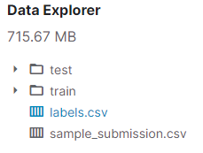
图5.1 数据集
图片文件不包含标签，所有的图片文件名称与标签的映射包含在labels.csv文件中。为了方便模型加载和训练，需要根据标签对图片重新划分文件夹。通过给定随机数的方式，按照2：8的比例划分训练集和验证集。由于测试集上没有任何标签，因此测试集不能用于训练。
def divide_dataset():
row_list = []
with open('labels.csv', 'r') as f:
reader = csv.reader(f)
for row in reader:
row_list.append(row)
row_list = row_list[1:]
type_list = set([i[1] for i in row_list])
train_dir_list = ['./train/'+ i for i in type_list]
val_dir_list = ['./val/'+ i for i in type_list]
for each in train_dir_list:
if os.path.exists(each) == False:
os.makedirs(each)
for each in val_dir_list:
if os.path.exists(each) == False:
os.makedirs(each)
prefix = ['./train/', './val/']
random.seed(0)
f = lambda x:prefix[1] if x>0.8 else prefix[0]
file_list = [['./train/' +i[0]+'.jpg',f(random.random())+i[1]+'/'+i[0]+'.jpg'] for i in row_list]
for each in file_list:
shutil.copy(each[0],each[1])
通过上述脚本，完成了两部分工作，一是将相同标签犬图放置到同名文件夹下，文件夹名称就是犬种类的英文名称；二是将整个训练集划分为两部分，训练集和验证集，留有验证集以对模型的泛化能力进行评估。

5.2网络选择
犬分类任务经过分析是常规的图片识别分类任务，因此采用特征提取网络提取特征，再使用全连接层进行分类，具体步骤如下：
- 预训练模型提取到特征参数
- 特征值传入全连接层进行分类识别
- softmax函数将结果映射到(1,120)的分类向量中
提取特征的网络选择有很多方案，按照尝试的原则，选择一下三种网络做对比分析。
- VGG16
- ResNet50
- Inception ResNet v2

特征提取网络都有相对固定的结构，采用固定的网络便于使用迁移学习的优点，充分利用已经提取好的特征。能够调整的部分是特征提取网络后的全连接层，设计结构如下：
_________________________________________________________________
Layer (type) Output Shape Param #
==========================================================
input_1 (InputLayer) (None, 8, 8, 1536) 0
_________________________________________________________________
global_average_pooling2d_1 ( (None, 1536) 0
_________________________________________________________________
dense_1 (Dense) (None, 256) 393472
_________________________________________________________________
dropout_1 (Dropout) (None, 256) 0
_________________________________________________________________
dense_2 (Dense) (None, 120) 30840
=================================================================
Total params: 424,312
Trainable params: 424,312
Non-trainable params: 0

5.3 搭建网络

5.3.1 读取数据集
由于数据集包含了上万张图片，占用内存比较大，不适合一次性全部读入，因此采用了pytorch中的数据加载器。按照mini-batch的设置值，在训练时再读入内存或是显存当中。
datasetsdir = 'datasets'
traindir = os.path.join(datasetsdir, 'train')
valdir = os.path.join(datasetsdir, 'val')
normalize = transforms.Normalize(mean=[0.485, 0.456, 0.406],std=[0.229, 0.224, 0.225])
train_loader = torch.utils.data.DataLoader(
datasets.ImageFolder(traindir, transforms.Compose([
transforms.RandomResizedCrop(224),
transforms.RandomHorizontalFlip(),
transforms.RandomRotation((-30, 30)),
transforms.ToTensor(),
normalize,
])),
batch_size=batch_size, shuffle=True,
num_workers=num_workers)
采用pytorch的数据加载器的同时，开启了对图片的数据增强参数。随机的对输入的图片进行尺寸放缩、裁剪、水平反转、旋转操作。并且对数据集的输入值进行正则化，这里的正则化与网络参数的正则化不同。图片输入参数为(C,W,H)。第一个值是代表颜色通道，取值范围是(0,2)。后两位代表了图片的宽高，取值范围是rgb色彩范围(0,255)，这样的取值范围太大，对模型参数的影响很大，容易导致模型更加复杂，因此开启正则化，将输入值映射到(0，1)之间，重新按正态分布进行约束。

5.3.2 vgg16网络
pytorch自带有vgg16特征提取模型，自带的特征提取器训练自google的imagNet，是一个规模非常庞大的图片样本标签集。特征提取性能优越，由于我们每一种犬图片数量较少，如果重新训练特征提取器会有样本数量不够的问题，所以直接迁移学习使用成熟的提取器能够显著提高提取的能力。
我们关闭网络特征提取器部分的训练开关。这样在训练过程中，特征提取器部分的网络参数不会发生计算改变，因此网络需要训练计算的参数少了很多，便于提高训练速度。在特征提取器的输出部分连接一个全连接层，输出尺寸为120，正好对应了犬图片的120歌类别。
def vgg16(pretrained=True):
model = models.vgg16(pretrained=pretrained)
def set_untrainable(layer):
for p in layer.parameters():
p.requires_grad = False

for layer in model.children():
layer.apply(set_untrainable)
model.classifier = nn.Sequential(*(list(model.classifier.children()) + [nn.ReLU(inplace=True), nn.Linear(1000, 120)]))
# model.features = torch.nn.DataParallel(model.features)
model.cuda()
return model
def resnet34(pretrained=True):
model = models.resnet34(pretrained=pretrained)
def set_untrainable(layer):
for p in layer.parameters():
p.requires_grad = False

for layer in model.children():
layer.apply(set_untrainable)
model.fc = nn.Linear(512, 120)
model.cuda()
return model
def resnet50(pretrained=True):
model = models.resnet50(pretrained=pretrained)
def set_untrainable(layer):
for p in layer.parameters():
p.requires_grad = False

for layer in model.children():
layer.apply(set_untrainable)
model.fc = nn.Sequential(model.fc, nn.Dropout(p=.5), nn.ReLU(inplace=True), nn.Linear(1000, 120))
model.cuda()
return model
这里三种网络的全连接层结构后部分相似，不同的是特征提取部分，vgg16只包含了16层，resnet32包含了32层，resnet50包含了50层。网络深度逐步加大。小的网络能够容纳的信息量虽然不如较大的网络，但是vgg16计算步骤少很多，训练迭代速度快，调整网络后再次训练能够及时得到训练结果和泛化情况，便于对网络的超参数进行调整，因此也有必要使用层次较浅的网络。
Resnet50采用了dropout层，随机的对某些节点输入进行关闭。这是因为数据集太小的缘故，在小数据集上反复多轮次训练很容易导致过拟合，对训练集严重依赖。因此使用dropout减轻网络节点间的关联性，从而减少过拟合。

5.4 学习率与梯度下降
随着网络的搭建完毕，后续训练设置了误差损失函数，这里使用的是交叉熵误差损失函数。梯度下降函数选择带有动量的Adam函数，Adam函数能够综合梯度的历史下降方向，而不是像随机梯度下降方法，每次下降的方向和大小与前一次计算的结果无关，这样下降方向能够比较稳定。而带有一定的动量的好处是避免了落入局部最优的情况，使训练能够主动跳出一些局部最优解，更快的找到使损失值为最小值的参数。
学习率选择了0.001，虽然没有采用随训练轮次变化衰减的学习率，但这是一个比较小的学习率，在训练的全阶段都比较慢速，但是能够配合Adam梯度西下降算法能够在最后收敛时有更精准的训练结果。
model = resnet50()

loss_fn = nn.CrossEntropyLoss().cuda()
optimizer = optim.Adam([p for p in model.parameters() if p.requires_grad], lr=1e-3)

train(model, train_loader, loss_fn, optimizer, num_epochs=3)
check_accuracy(model, val_loader)

5.5 前向与反向传播
在pytorch框架下，只需要简单的调用api即可完成前向和反向传播计算，需要自己处理的是决定训练的循环轮次，以及过程中产生量的打印记录。
def train(model, loader, loss_fn, optimizer, num_epochs = 1):
start_time = time.time()
for epoch in range(num_epochs):
print('Starting epoch %d / %d' % (epoch + 1, num_epochs))
model.train()
batch_start = time.time()
for t, (x, y) in enumerate(loader):
x_var = x.cuda()
y_var = y.cuda()

scores = model(x_var)

loss = loss_fn(scores, y_var)
if (t + 1) % 100 == 0:
print('t = %d, loss = %.4f, duration = %s' % (t + 1, loss.item(), timedelta(seconds=time.time() - batch_start)))
batch_start = time.time()

optimizer.zero_grad()
loss.backward()
optimizer.step()
print('Duration = %s' % timedelta(seconds=time.time() - start_time))

5.5.1 损失值和准确度
Train on 8221 samples, validate on 2001 samples
Epoch 1/1
8221/8221 [==============================] - 6s 675us/step - loss: 0.4873 - acc: 0.8640 - val_loss: 0.3043 - val_acc: 0.9110
训练集有8221张图片，验证集有2001张图片。最终训练集上的准确度是86.4%，验证集上的准确度是91.1%。从结果可以看到验证集上准确率高于训练集，说明了泛化性能比较好。

结语
本次设计主要目的是通过深度学习完成犬图片识别分类，利用到了卷积神经网络强大的特征提取能力，在带有GPU的计算机上能够快速的进行识别分类任务，做到替代人工的能力，深刻的反映了技术发展对人类生产力的提升。
识别任务当中采用了多种训练手段和性能提升技术。包括了数据预处理，数据增强，多种网络结构，正则化，梯度下降算法的优化选择等。每一种方法都不是万能的，必须按照实际训练的情况来适应调整对比。奥卡利姆剃刀定律指出，如果没有必要，不应该为模型加入过于复杂的东西，简单有效的原则对卷积神经网络来说是只管重要的。因此要有充分的理解各种方法的适用场景和优劣，才能作出合理的抉择。
通过对多方面深度学习知识的学习，最后在一次识别分类任务中组合使用起来，代码与结果看起来是简洁明了的，但是这背后蕴含的数学理论是深厚的。一行简单的命令背后，是无数学者专家的经验结晶。网络最后的识别结果能够比肩升至是超过人工的识别准确度（我相信很难有人完成一万张120个种类的犬图片识别任务）。
同时最后识别准确度不是100%，这是因为这一类高级的识别任务和低级的简单逻辑任务是有不一样的特点。这一类识别任务带有主观性。一切都是以人的意志为转移。也就是说狗的类别是存在于人的定义，而定义本身就是不标准的。从这一个角度来看，神经网络和数学是如出一辙的准确。但是神经网络面对的任务本身确是不准确的。有一个理论说，任何再精妙的机器学习的算法如果没有置于实际的场景之下，那么和瞎猜是没有任何区别的。
人工智能已经为生活的方方面面带来了改变，是继工业革命之后的又一次人类生产水平的飞越提升，工业革命大大的解放了人类的手，而人工智能可以说得上是再逐步的解放人类的大脑。在这方面的研究和发展日新月异，新的技术层出不穷。

致谢

参考文献

